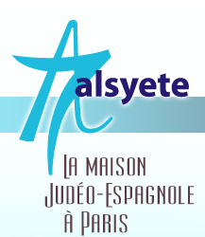
  Numéro spécial décembre 2017
  Las Novedades de Mosotros
www.alsyete.com
soutien@alsyete.com
LE CENTRE CULTUREL POPINCOURT
"Al Syete" la Maison Judéo-Espagnole à Paris
____________________________________
Un ami, très cher, Salvator VORMES, nous a quittés Chabbat après-midi 2 décembre, 14 kislev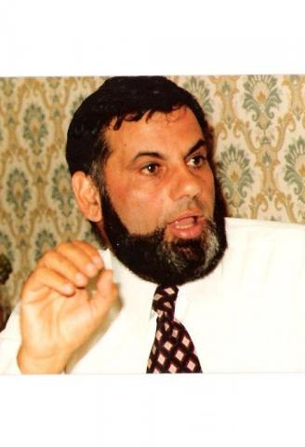
Il était l’un des piliers de notre communauté Judéo-espagnole.
Ses obsèques auront lieu demain mardi 5 décembre à Pantin (rendez-vous à 11h15 devant l'entrée principale).
Nous pensons à son épouse et à sa douleur profonde ainsi qu'à ses enfants et petits enfants. Nos pensées les accompagnent.

_________________________________________________________________
Écrivez nous : soutien@alsyete.com
Consultez notre site internet: www.alsyete.com
Nous remercions  de son soutien la  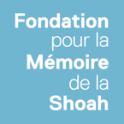 | 

